2010年临沂市初中学生学业考试试题
物理 化学 生物
本试卷分第Ⅰ卷（选择题）和第Ⅱ卷（非选择题）两部分。第Ⅰ卷1至4页，第Ⅱ卷5至12页。共150分。考试时间120分钟。
第Ⅰ卷（选择题 共60分）
注意事项：
- 答第Ⅰ卷前，考生务必将自己的姓名、准考证号、考试科目用铅笔涂写在答题卡上。
- 选择题（每小题只有一个正确答案），答案选出后用铅笔把答题卡上对应题目的答案标号涂黑。如需改动，用橡皮擦干净后，再选涂其它答案。不能答在试卷上。每小题2分。
- 考试结束，将本试卷和答题卡一并收回。
物理部分
1.下列说法正确的是
A．红外线不是电磁波 B.电磁波的传播速度小于光速
C.电磁波的频率越高其波长越长 D.电磁波的频率越高其波长越短
2.关于温度、热量和内能，下列说法正确的是
A.温度高的物体内能一定大，温度低的物体内能一定小
B.物体的内能与温度有关，只要温度不变，物体的内能就一定不变
C.内能小的物体也可能将热量仁慈给内能大的物体
D.物体的温度越高，所含热量越多
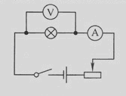
3.如图所示电路，闭合后滑动变阻器的滑片向左移动，以下说法正确的是
A.示数变大，示数变小
B. 示数变大，示数变大
C. 示数变小，示数变小
D. 示数变小，示数变大

4.关于磁场和磁感线的说法的是
A.磁感线是磁场中确实存在的线 B.没有磁感线的区域就没有磁场
C.磁体的周围都存在着磁场 D.磁感线上某一点的切线方向可能与该点的磁场方向不一致
5.如图所示，通电螺线管左端小磁针N极指向正确的是
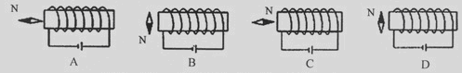
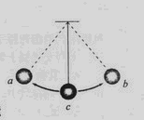
6.如图所示的单摆，小球在ab间往复摆动的过程中，下列说正确的是
A.小球在a点时的动能最大 B.小球在b点时的动能最大
C.小球在c点时的动能最大 D.小球由c到a的运动过程中，重力势能不断转化为动能
7.下列说法正确的是
A.杠杆一定能够省力 B.定滑轮既能省力又能改变力的方向
C.动滑轮既能省力又能改变力的方向 D.滑轮国＝组既能省力又能改变力的方向
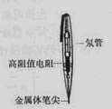
8.如图所示，电工师傅常用的测电笔，外壳是用不导电的绝缘材料制成的，而测电笔的笔尖是用金属材料做成的，这是利用了金属材料的
A.耐高温性 B.导电性 C.硬度高 D.延展性
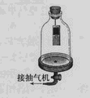
9.如图所示，将甲手机挂在玻璃罩内，用乙手机拨打甲手机，能听到甲手机响亮的振铃声，同时也能看见甲手机来电指示灯闪烁。如果用抽气机不断地抽取玻璃罩内的空气，再用乙手机拨打甲手机，听到甲手机的振铃声越来越小，最后几乎听不到振铃声，但仍能看见甲手机来电指示灯闪烁。这个实验说明
A.声音和光的传播都需要介质 B.声音和光都可以在真空中传播
C.声音可以在真空中传播而光不能 D.光可以在声音中传播而声音不能
10.下列家庭电路中不符合要求的是
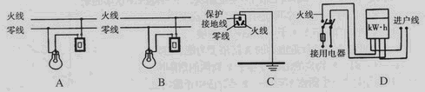
11.下列说法正确的是
A.岸边景物在水中的倒影是光的折射形成的 B.雨后彩虹是由光的反射形成的
C.电影幕布选用粗糙布料，目的是让光发生漫反射
D.电影幕布选用粗糙布料，目的是让光发生镜面反射
12.下列哪一种现象不是光的直线传播形成的
A.影子 B.公路上的海市蜃楼 C.小孔成像 D.日食

2010年临沂市初中学生学业考试试题
物理 化学 生物
第Ⅱ卷（非选择题 共90分）
注意事项：
- 第Ⅱ卷共8页，用钢笔或圆珠笔直接答在试卷上。
- 答卷前将密封线内的项目填写清楚。
物理部分
题号 | 一 | 二 | 三 | 四
得分
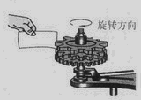
一、填空题（每空1分，共9分）
1.如图所示，用纸片分别接触转速相同、齿数不同的旋转齿轮时，纸片发出声音的音调高低是不相同的，这一实验表明，音调的高低与声源振动的 有关。
2.如图所示，液压机活塞A、B处于平衡状态，活塞B的面积是活塞A的20倍。现用20N的力竖直向下压活塞A，为使活塞仍在原位置保持平衡，竖直向下压活塞B的力应为

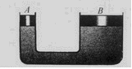
N．施加压力后发现液体很难被压缩，是因为液体分子间存在 力。
3.白炽灯灯泡内的钨丝正常工作时温度高达2000℃左右（钨的熔点是3410℃），长期使用后，钨丝因升华变细，导致灯丝电阻变 ，升华后的钨又 使灯泡内壁变黑。
4.以下是临沂市2010年初中学生体育测试中的两个项目：
（1）男子1000m跑测试评分标准如下表所示：
跑完全程所用时间 | 210S | 216S | 218S | 222S | 226S | 230S | ……
得分 | 100 | 98 | 96 | 94 | 92 | 90 | ……
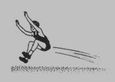
张亮同学要想在本项测试中取得100分，他在全程中的平均速度至少为 m/s；
（2）在跳远测试时，张亮同学助跑后飞身一路，如图所示，由于 ，他在空中还能继续前进一段距离。

5.某水上运动项目使用的长方体水上标志物，经测量其质量为100kg、体积为0.2m³，它的密度为 kg/ m³。它漂浮在平静的水面上受到的浮力为 N。（g=9.8N/kg）
二、实验与简答题（第6题6分，第7题2分、第8题3分，第9题5分，共16分）
6.在探究“滑动摩擦力大小与哪些因素有关”的实验中：
（1）用弹簧测力计水平拉着木块在水平桌面上做 运动时，弹簧测力计的示数为1.2N，滑动摩擦力的大小等于 ，这是利用了 。
（2）王永同学猜想：滑动摩擦力大小除了与接触面的粗糙程度以及接触面之间的压力有关外，还可能与物体的运动方向有关。如果要用弹簧测力计、表面平整的木板、带钩的木块等器材，对此猜想进行探究，请你说出主要的实验步骤：

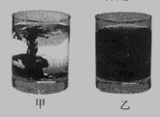

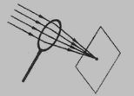
7.甲、乙两个相同的透明玻璃水杯，盛有质量相等、温度不同的纯净水，其中一杯是80℃的热水，另一杯是5℃的冷水，它们都静静地放置在水平桌面上。同时向两个水杯中滴入一滴碳素墨水，过几分钟后观察到如图所示的现象。
（1）甲、乙两个水杯中，盛有热水的是 ；
（2）该实验说明分子热运动的剧烈程度与 有关。
8.关于凸透镜：

（1）在探究凸透镜成像的实验中，王聪同学先将凸透镜对着太阳光，调整凸透镜和白纸间的距离，直到太阳光在白纸上会聚成一个最小、最亮的点，如图所示，这一操作的目的是
；
（2）在探究凸透镜成像的实验中，由于蜡烛火焰的高度不合适，在光屏上得到如图所示不完整的像，要得到蜡烛火焰完整的像，应将蜡烛向 调节；

（3）照相机是利用凸透镜成倒立、缩小实像的原理制成的；教室里的投影仪是利用凸透镜成倒立、 实像的原理制成的。

9.如图所示，将一根导体棒ab的两端用细导线与灵敏电流计组成一个闭合电路，并用绝缘细线悬挂起来放在U形磁铁的磁场中。
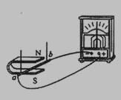
（1）让导体棒ab水平向左运动时，灵敏电流计指针向右偏转；导体棒ab水平向右运动时，指针向左偏转，说明感应电流的方向与 有关；
（2）让导体棒ab水平向右缓慢运动时，灵敏电流计的指针向左偏转的角度较小；导体棒ab水平向右快速运动时，灵敏电流计的指针向左偏转的角度较大。说明感应电流的大小与
有关。
（3）让导体棒ab沿竖直方向上下运动时，电路中 感应电流产生；
（4）下列电器中，应用电磁感应原理制成的是 。
A.电铃 B.电风扇 C.动圈式话筒 D.动圈式扬声器
三、计算题（第10题5分，第11题6分，共11分）
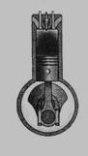
10.如图所示，四冲程汽油机活塞面积为5×10^{－3}m²，汽油燃烧产生的高温高压气体对活塞的压强为8×10⁵p_{a}，汽油机正常工作10min所做的功为1.8×10⁶J。求：
（1）高温高压气体对活塞产生的压力是多少？
（2）该汽油机的功率是多少？

11.某太阳电池，白天利用太阳能发电将电能储存起来，夜晚供标有“24V 30W”的路灯照明。求：
（1）路灯正常工作时的电流是多少？
（2）该太阳电池最多可储存8.4×10⁶J的电能，如果这些电能全部用来加热50kg水，水的温度升高多少？（c_{水}＝4.2×10³J/(kg·℃)）
